МУНИЦИПАЛЬНОЕ БЮДЖЕТНОЕ ОБЩЕОБРАЗОВАТЕЛЬНОЕ УЧРЕЖДЕНИЕ
Старо – Онохойская основная общеобразовательная школа
671336, Заиграевский район, село Старый Онохой, ул. Новая, д.1, (тел. 8-236-56-6-53)

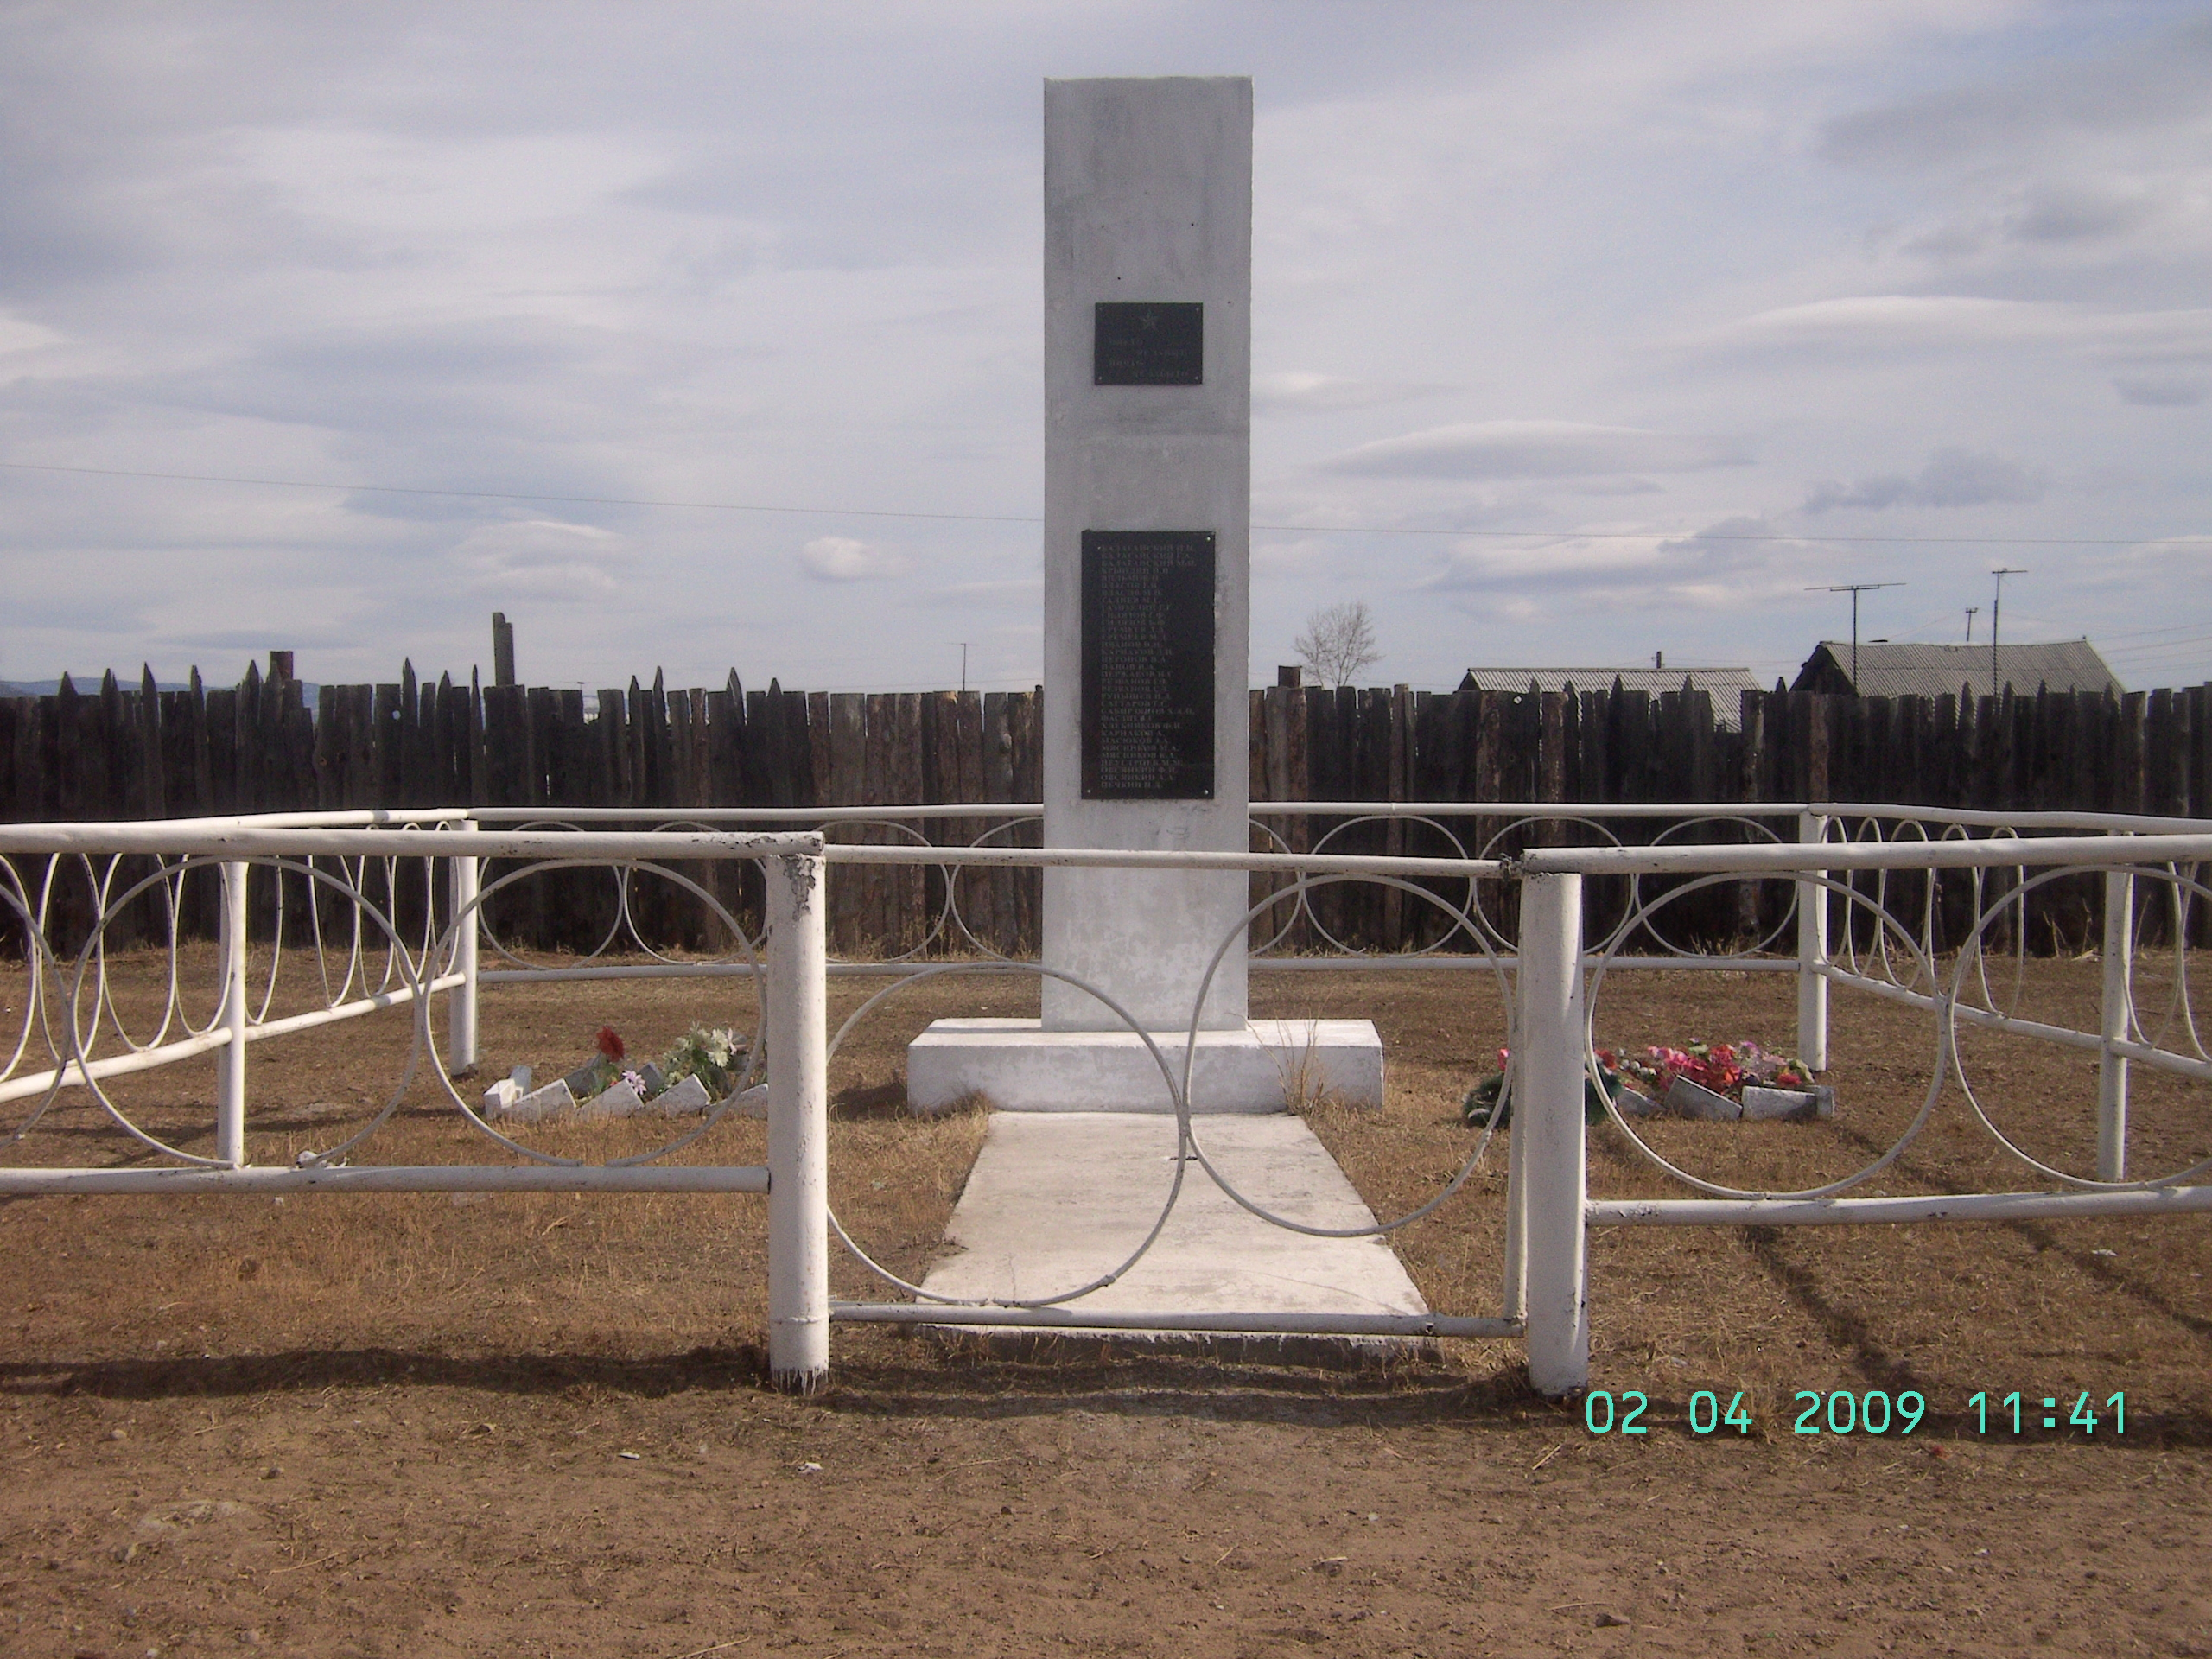

Руководитель:
Бешукова Лариса Вадимовна

2017 год
22 июня 1941 год. Кто не помнит этой даты? Она вошла в жизнь нашего народа ненавистным воем вражеских бомб, разрушенными сёлами и городами, миллионами убитыми на фронтах, угнанных в рабство, замученных в лагерях смерти. Война оставила след почти в каждой семье. Из нашего села было призвано 108 человек. Они не щадили своей жизни ради Победы. Каждый день войны на фронте и в тылу – это подвиг беспредельного мужества и стойкости наших земляков, подвиг верности Родине.
Память о событии, изменившем судьбу человечества, не уходит с поколением, которому выпало быть участником этого события.
Весной 1945 года наши односельчане недосчитались в своих рядах 33 невернувшихся с поля боя сыновей.

Невосполнимая утрата близких,
Боль, неизлечимая как рана ...
Нет с нами рядом тех, кто дорог ...
Нет и никогда уже больше не будет ...
Вспомним их поимённо ...

По решению Дабатуйского сомонного совета председателем, которого был Батаров В.Ц. в ознаменовании 45-й годовщины Великой Победы над фашизмом был решён вопрос об установлении в селе Старый Онохой обелиска.

В основании обелиска лежит постаменнт четырёхугольной формы, на котором укреплена мемориальная доска с именами погибших воинов – уроженцев села Старый Онохой.
Вокруг обелиска сквер, ограждённый металлическими конструкциями 49 м.кв., к нему ведёт памятная асфальтовая тропа длиной 5 м. Обелиск расположен в центре села Старый Онохой по улице Клубная.
Он был открыт 9 мая 1989 года и посвящён павшим воинам на фронтах, тем, кто ковал победу в тылу, тем, кто вынес эту тяжёлую войну на своих плечах, тем, кто отдал жизнь за нашу свободу, те, чьим доблестным подвигом мы, их потомки, гордимся.
Этот обелиск стоит в селе как символ несокрушимой силы, как память о минувших днях Великой Отечественной войны, как священная реликвия и символ героизма наших односельчан.
Отшумела война, зарубцевались раны, задымились заводы, ожило наше село, но не померкнут в сердцах земляков благодарная память о воинах, павших в боях за Родину и навечно оставшихся на чужбине.
Каждый год 9 мая у обелиска встречаются оставшиеся в живых ветераны Великой Отечественной войны, односельчане, школьники, чтобы почтить память павших воинов минутой молчания и возложить памятную гирлянду и цветы к подножию.

Вечная слава им!

Вечная память!
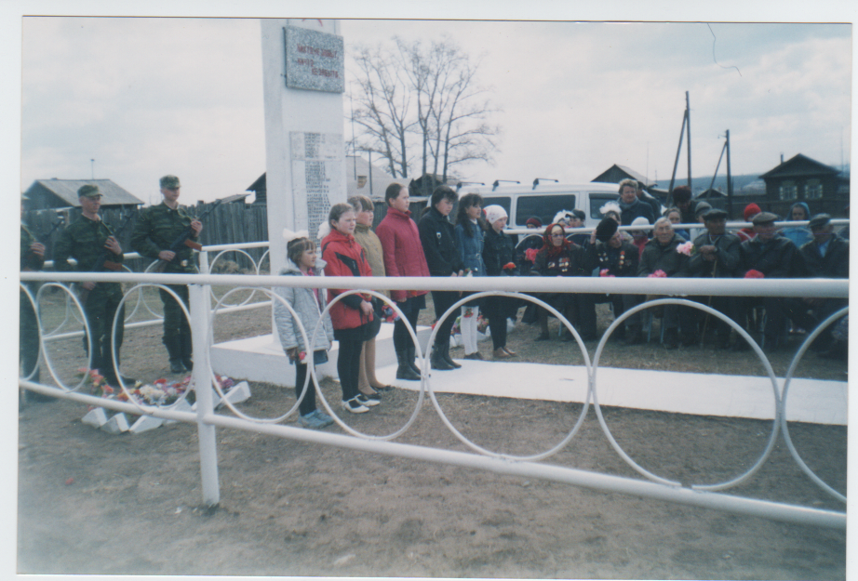
Митинг «Памяти павших будьте достойны!»

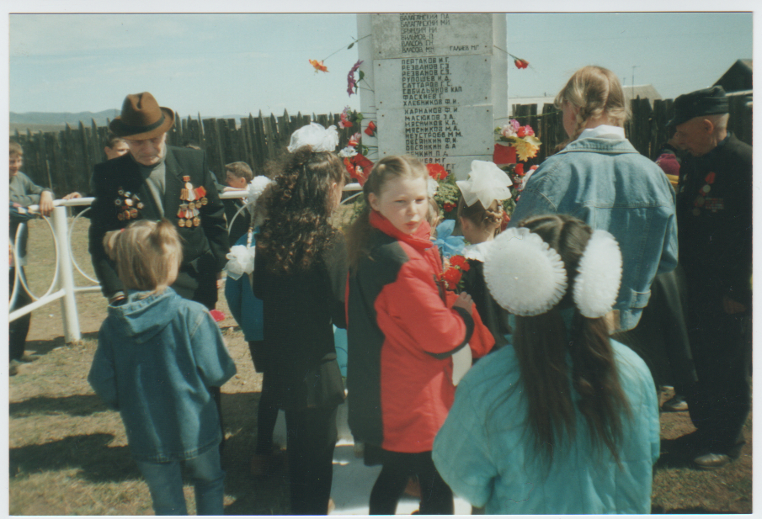
Возложение цветов и венков

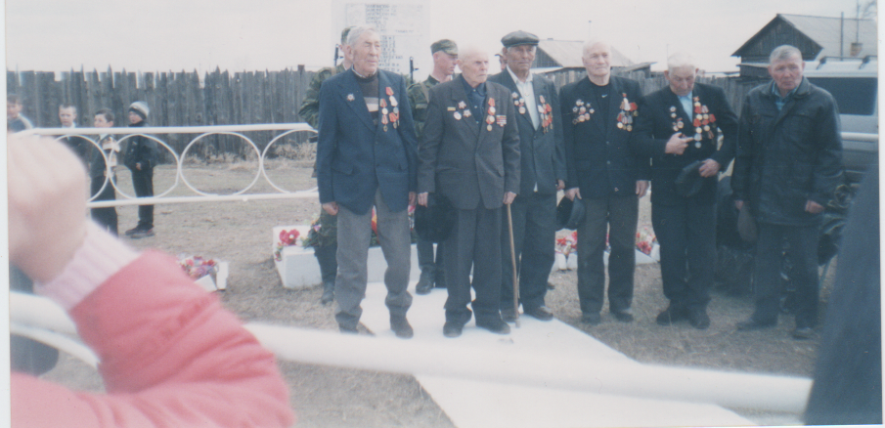
Почтим память боевых товарищей

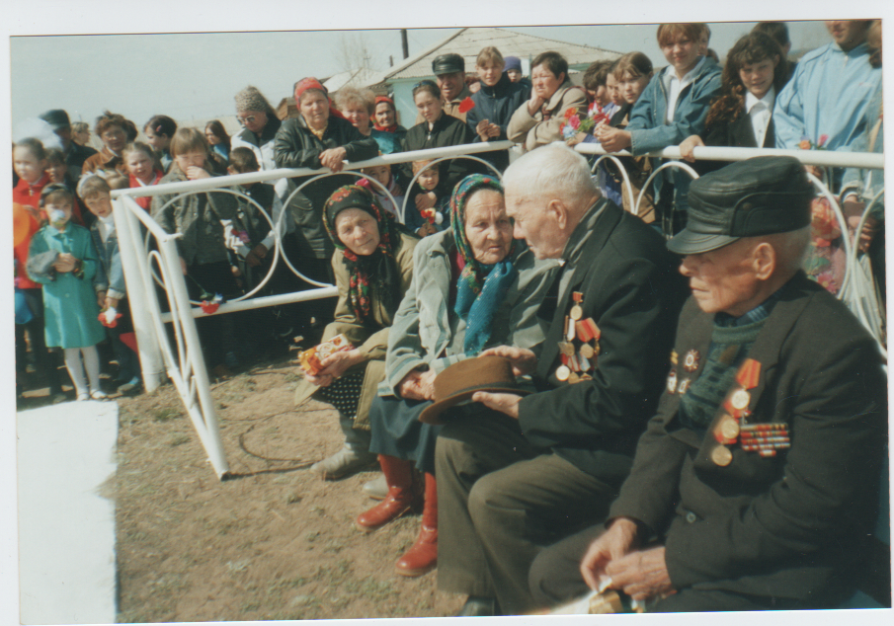
Воспоминания...

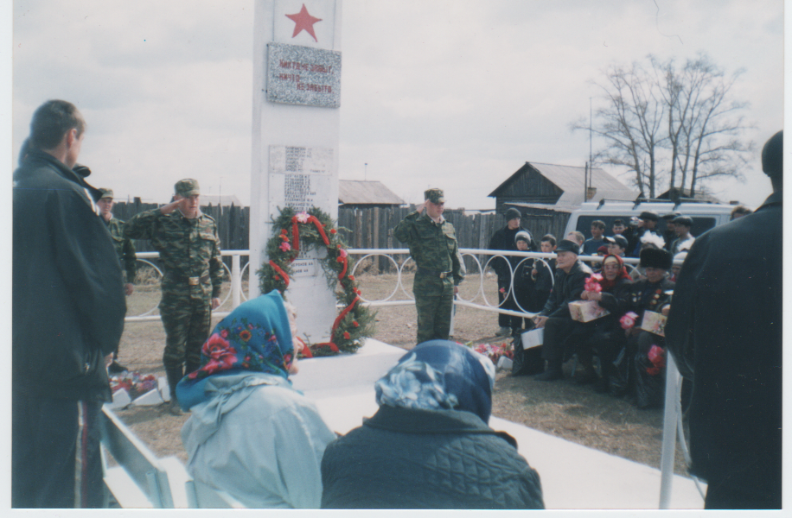
Молодые бойцы в почётном карауле

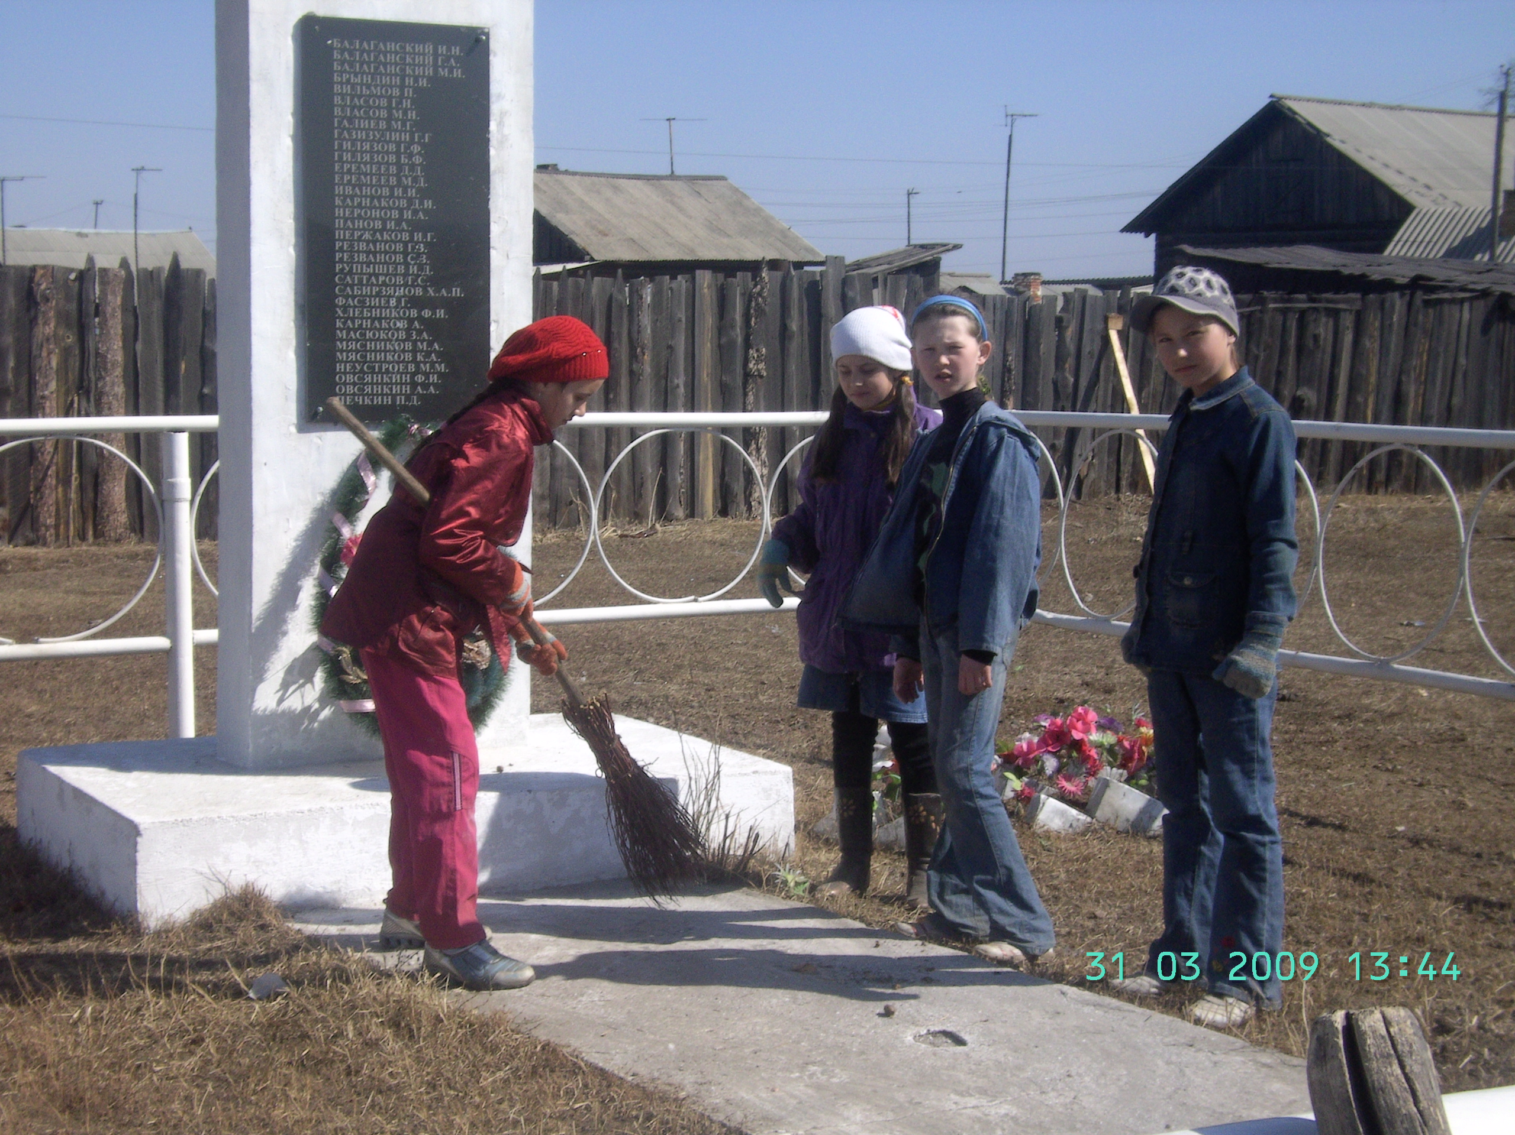
Готовимся к празднованию Дня Победы
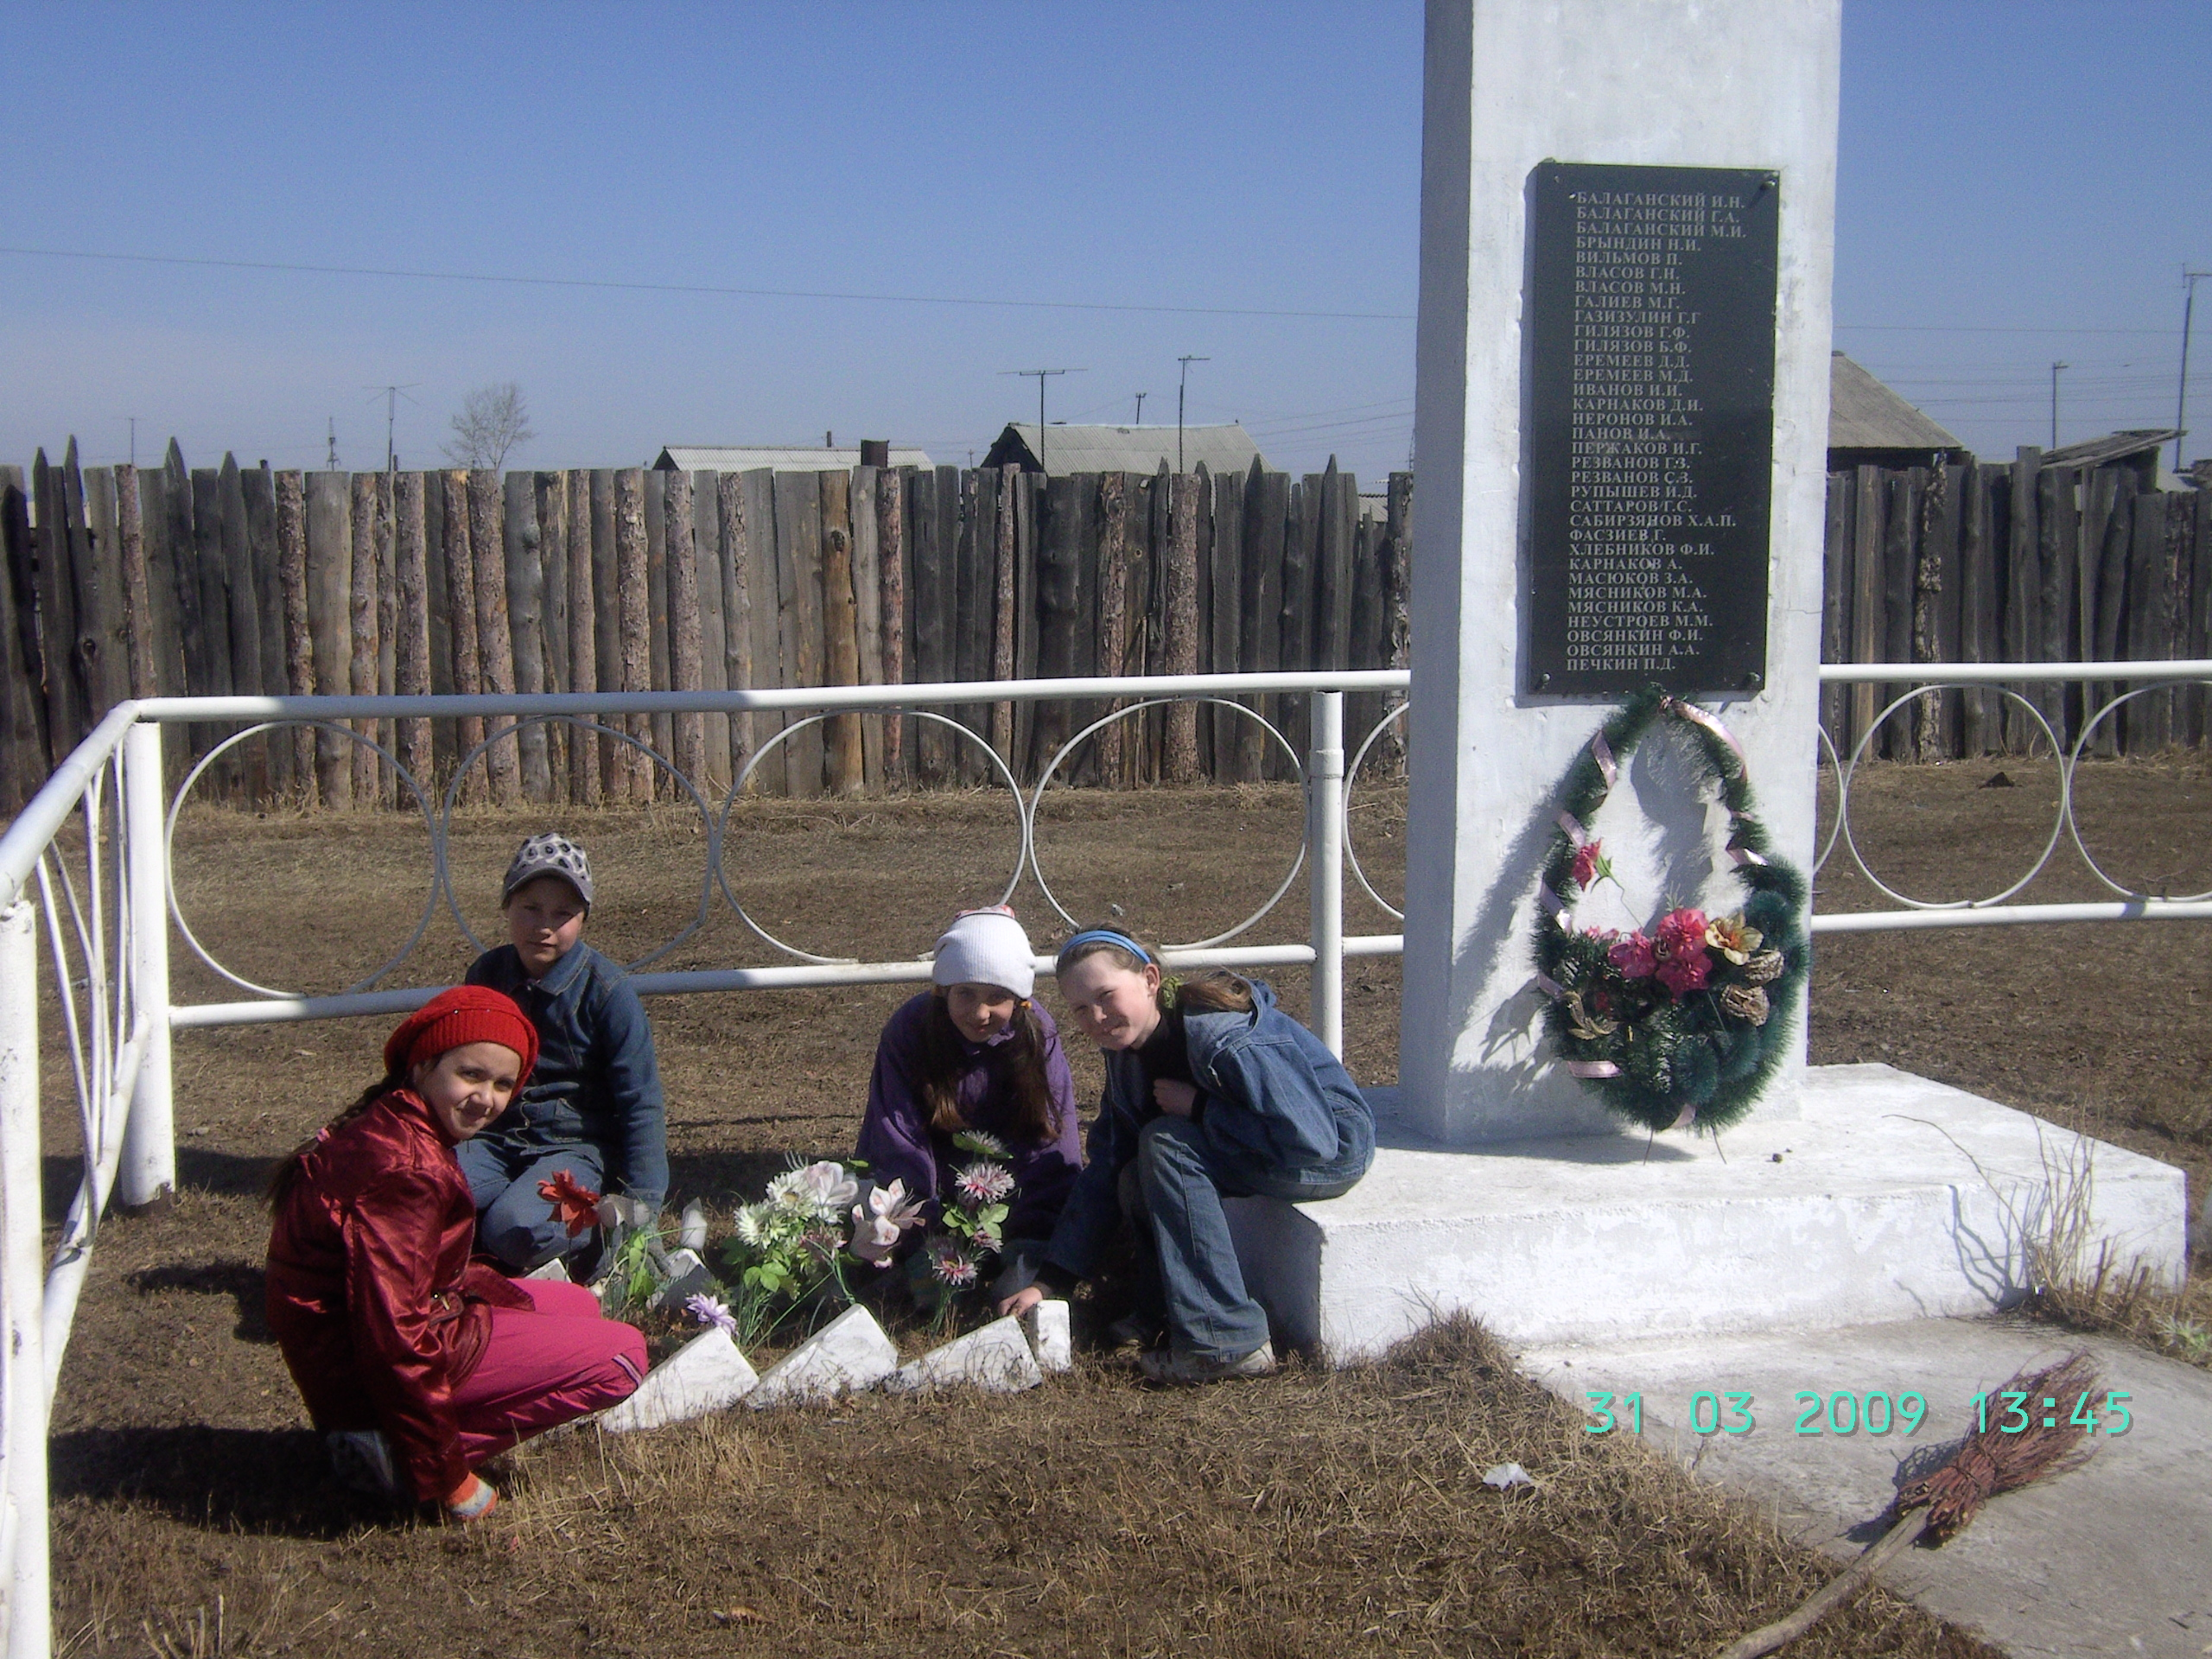
Пусть будет цветущей клумба в праздник

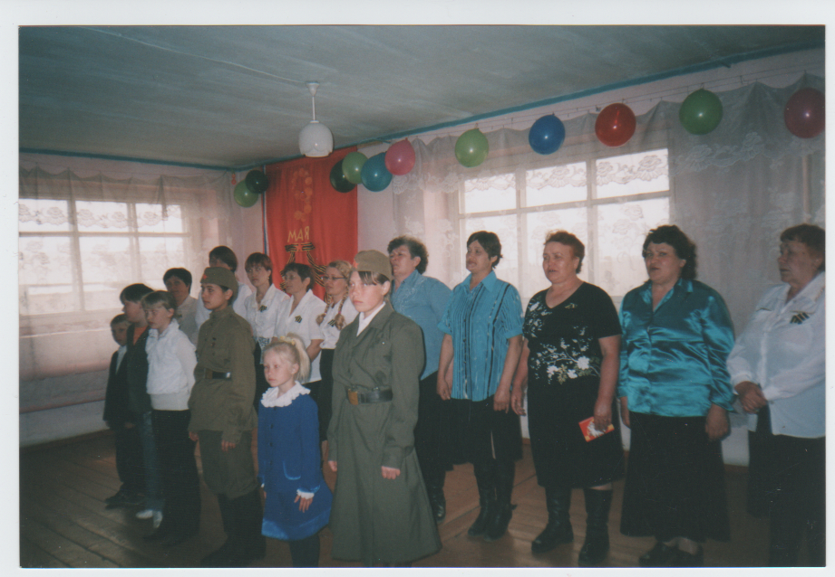
Сводный хор поздравляет дорогих ветеранов

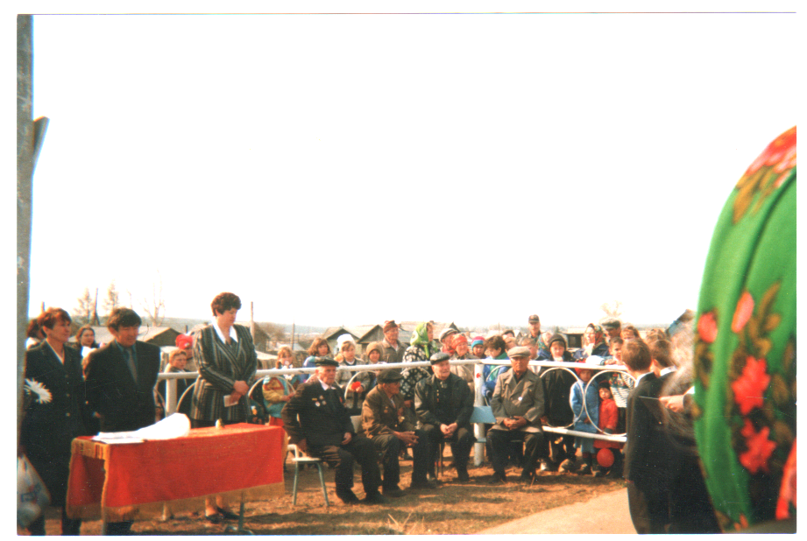
Примите поздравления, дорогие ветераны!

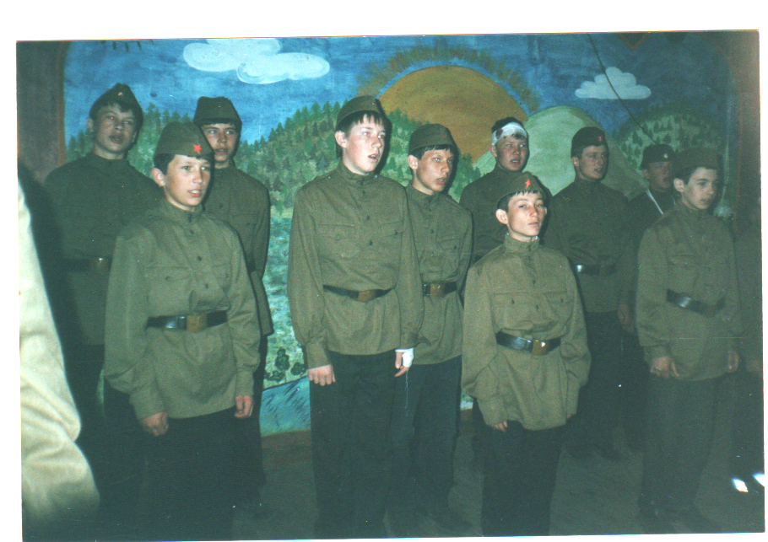
Сценка «Привал»

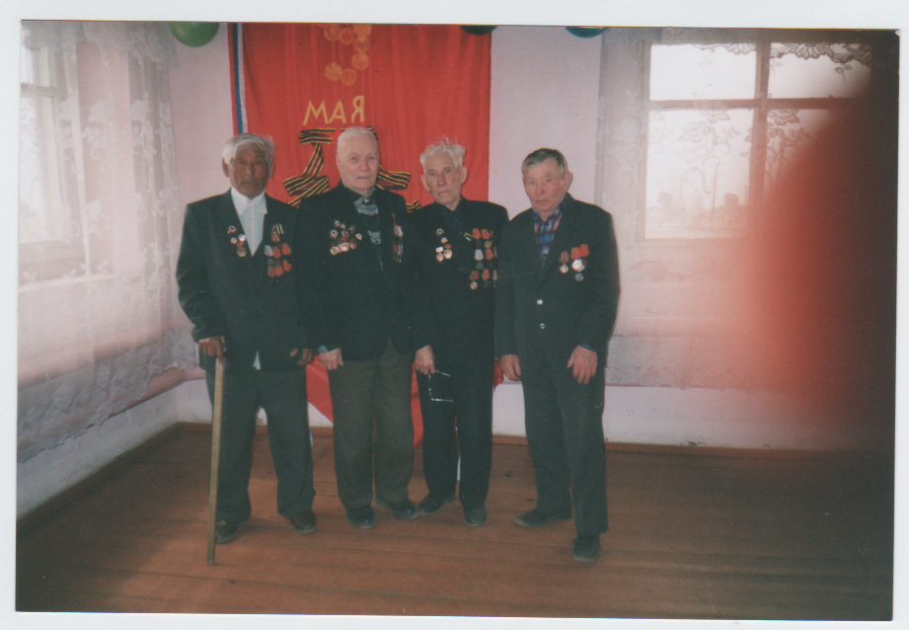
Встреча
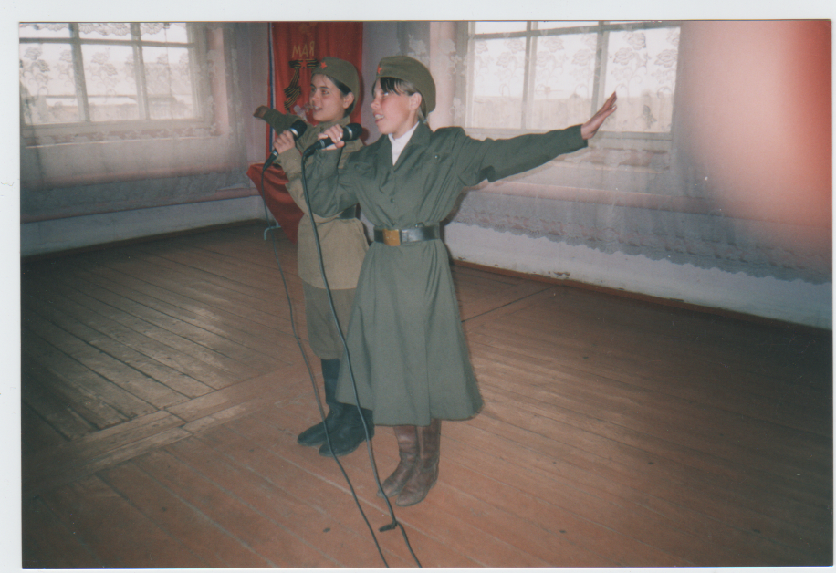
Дуэт. «Синенький скромный платочек»
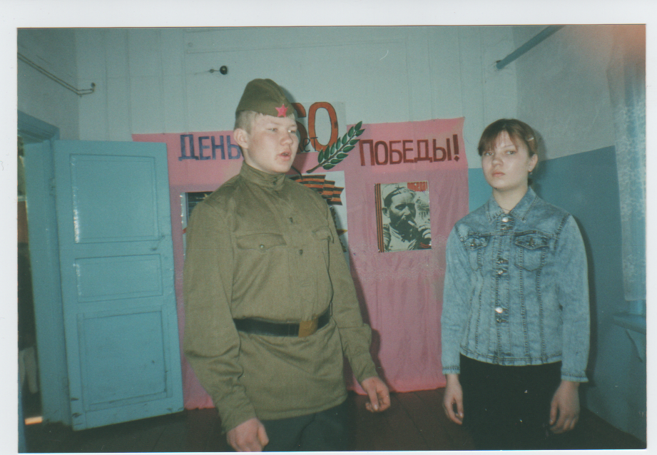
«С любимыми не расставайтесь»

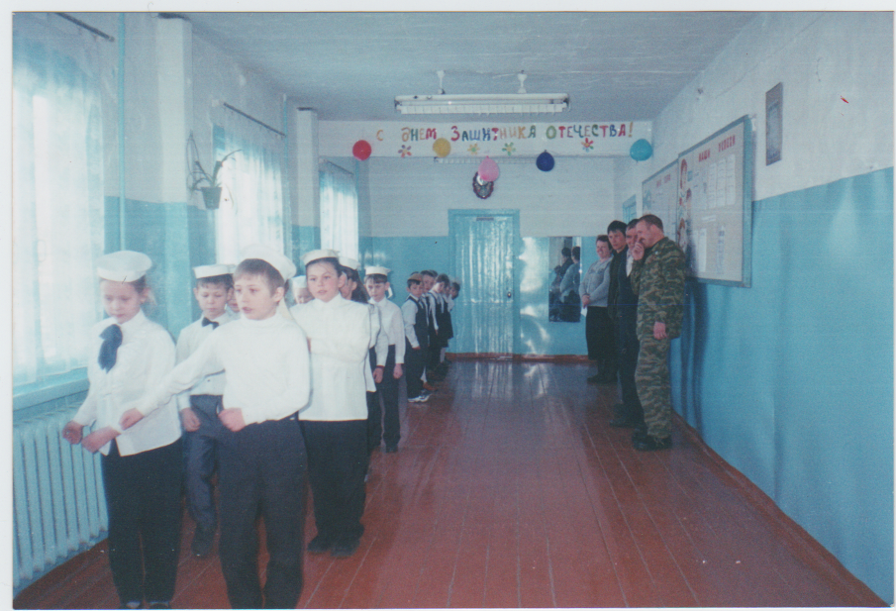
День Защитников Отечества. Смотр маршевой песни в начальной школе

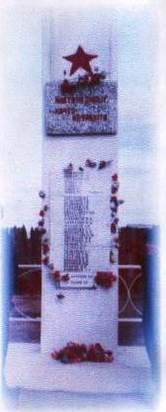
Обелиск в 2005 году
Обелиск сегодня

